Получение, изучение химического и фазового составов сверхупругих сплавов системы Ti-Zr-Nb с высоким содержанием Zr
Барилюк Д.В., Конопацкий А.С., Шереметьев В.А., Прокошкин С.Д.
Студент
Национальный исследовательский технологический университет МИСиС,
Институт новых материалов и нанотехнологий, Москва, Россия
E-mail: danybary@mail.ru
Разработка полностью биосовместимых металлических материалов для замены костной ткани является одним из наиболее перспективных направлений современного материаловедения, ставящего своей целью решение прикладных медицинских задач.
Известно, что кристаллографический ресурс обратимой деформации в сплавах системы Ti-Zr-Nb с повышенным содержанием циркония после термомеханической обработки (ТМО) может достигать 8%. Однако для его реализации при комнатной температуре необходимо обеспечить материалу оптимальный фазовый состав. Управление фазовым составом возможно путем оптимизации химического состава материала. Таким образом, целью данной работы является создание новых сверхупругих титановых сплавов медицинского назначения, а также изучение и оптимизация их химического и фазового составов.
Методом вакуумно-дугового переплава были получены лабораторные слитки следующих сплавов: Ti-41Zr-12Nb, Ti-42Zr-11Nb, Ti-43Zr-10Nb, Ti-44Zr-10Nb (ат.%). Полученные сплавы были подвержены гомогенизационному отжигу при 950 °С в течение часа с закалкой в воду и последующей ТМО по схеме: холодная прокатка со степенью деформации e = 0,3 с последующим отжигом при 550 °С и закалкой в воду. Комплексное исследование химического состава было проведено с помощью приставки микрорентгеноспектрального анализа (МРСА) на сканирующем электронном микроскопе. Так, средний химический состав сплава Ti-41Zr-12Nb составил: Ti-46,2±0,1, Zr-41,4±0,1, Nb-12,3±0,1, что подтверждает хорошее соответствие полученного состава номинальному. Аналогичные результаты были получены для остальных сплавов.
После проведения ТМО фазовый состав сплавов был изучен методом рентгенофазового анализа (РФА). Материалом анода являлся хром. На рисунке 1 представлены результаты рентгенофазового анализа.

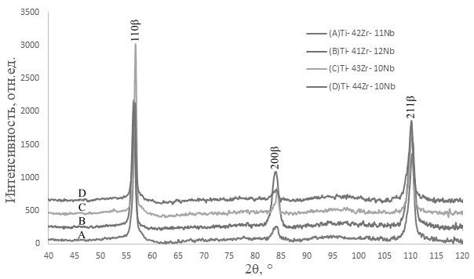
Рисунок 1 – Рентгенограммы исследуемых сплавов
Для более выраженного сверхупругого поведения материала предпочтительным является отсутствие мартенситной фазы при комнатной температуре. Таким образом, из полученных результатов видно, что исследуемые сплавы обладают подходящим фазовым составом и являются перспективными для дальнейшего исследования особенностей микроструктуры и функциональных свойств.

